
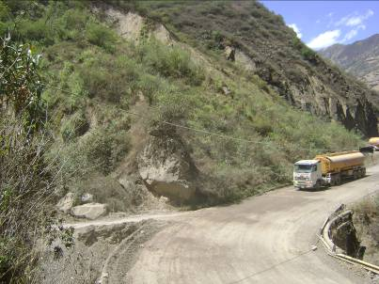
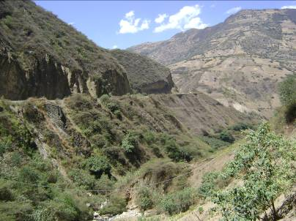
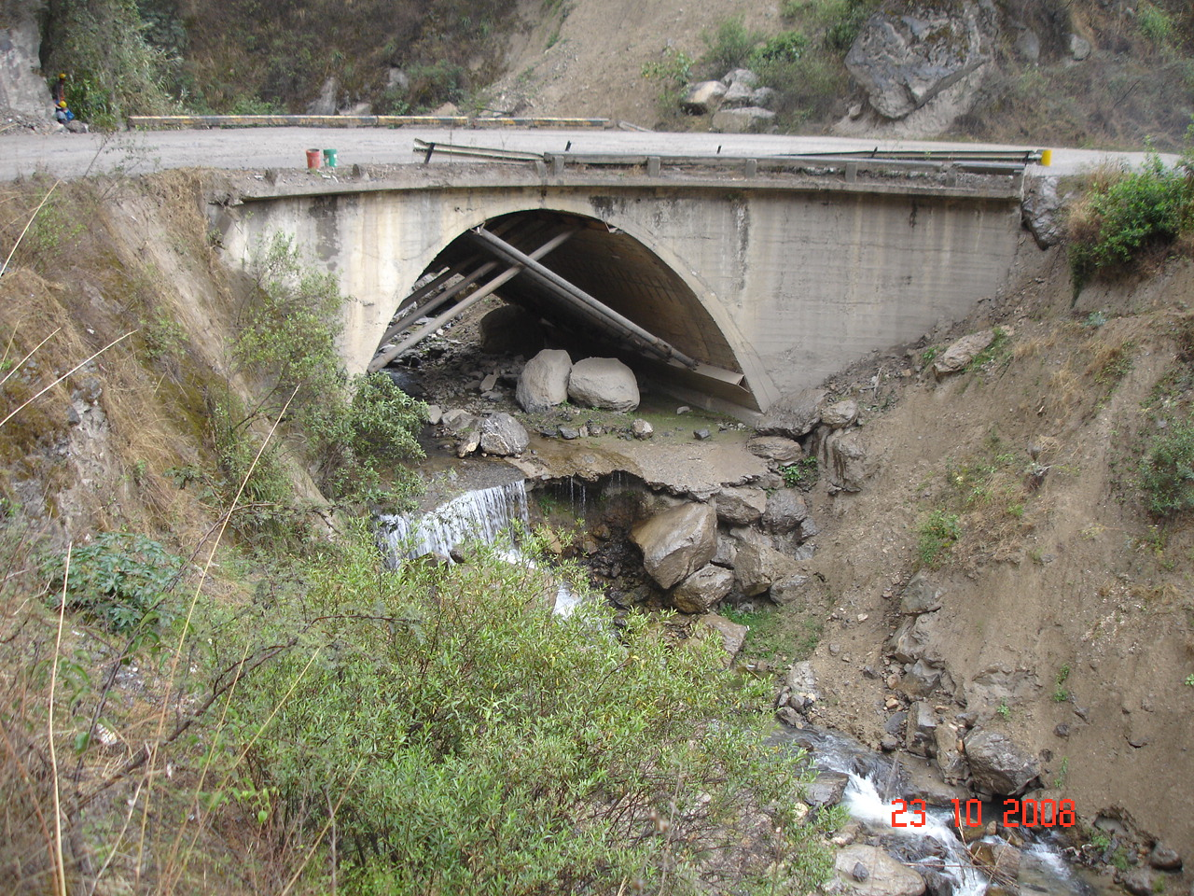
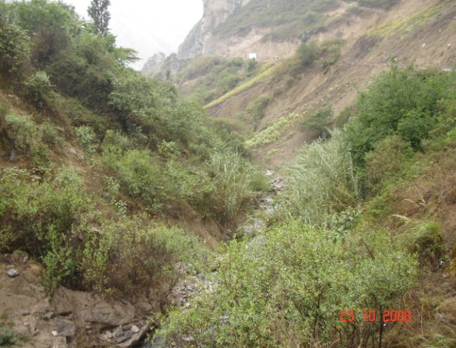

Estudio a Nivel Definitivo para el Proyecto de Construcción del Puente Tingo y Accesos

DECLARACIÓN DE IMPACTO AMBIENTAL

INFORME FINAL

Presentado por:

LIMA – PERÚ

2015
ORIGINAL

